赤松政办发〔2022〕11号

赤峰市松山区人民政府办公室
关于印发《赤峰市松山区2022年义务教育阶段学校秋季招生工作指导意见》的通知

各乡镇人民政府、街道办事处，各有关部门：
现将《赤峰市松山区2022年义务教育阶段学校秋季招生工作指导意见》印发给你们，请认真贯彻落实。

赤峰市松山区人民政府办公室
2022年5月10日

赤峰市松山区2022年义务教育阶段
学校秋季招生工作指导意见

为做好义务教育阶段新生入学工作，依据《中华人民共和国义务教育法》、《自治区教育厅关于严格规范中小学校招生入学管理工作的通知》和《关于加强市教育局直属学校招生和学籍管理工作的通知》（赤教基函〔2022〕8号）等有关规定，结合松山区（含赤峰二中国际实验学校）实际，制定本指导意见。
一、指导思想
以习近平新时代中国特色社会主义思想为指导，认真贯彻党的教育方针，全面推进义务教育免试就近入学和“公民同招”改革，规范招生入学秩序，健全公平入学长效机制，助推“双减”政策落地见效，营造良好教育生态，让每个适龄儿童少年享有公平而有质量的教育，切实推动义务教育由基本均衡向优质均衡迈进。
二、基本原则
（一）坚持“学区划片、统筹管理、免试入学”的原则。依据适龄儿童少年人数、学校分布、学校规模、交通状况，结合新建小区、街道（乡镇）和人口变动等因素，科学制定各校招生计划和服务范围。学区划分以学校为基点，以社区（行政村）为基本板块，以街路为标界线，相对就近入学，做到应招尽招。学区在保持相对稳定的前提下，视学校布局变化、新建校的落成适时做出相应调整。按照统筹安排的原则，优先保证学区内松山区户籍适龄少年儿童全部入学，对随迁子女全部安排就读公办学校（可自愿申请民办学校就读）；适龄儿童少年依法享有平等接受义务教育的权利，并履行接受义务教育的义务。适龄儿童少年的法定监护人应当依法保证其按时入学接受并完成义务教育。坚持面向全体，办好每一所学校，任何学校不得以举办重点班、实验班、快慢班等名义招生。义务教育阶段学校禁止通过考试（笔试、面试）等任何方式或擅自附加条件招生。
（二）坚持“计划总控、班额严控、校际均衡”的原则。各学校应按区教育局确定的招生计划接收适龄儿童和少年入学，严禁无计划招生、计划外自行招生、改变范围招生。公民办中小学招生班额原则上控制在50人以内。超出招生计划学位的适龄儿童少年，由区教育局调剂至相对就近且有空余学位的学校就读，不接受或主动放弃调剂的学生，区教育局不再负责安排学位。
（三）坚持“程序公开、机会公平、结果公正”的原则。通过区政府网站、区教育局微信公众平台及时将招生指导意见向社会公布，接受社会监督。区教育局通过招生信息平台及时将学位、分班结果向适龄儿童少年法定监护人公布。各招生学校要及时将招生有关政策通过教育官方微信公众号等形式向社会公示，严格按照“统一政策、统一时间、统一程序”的要求，切实做好中小学招生工作。
三、招生对象
小学一年级招生对象为年满6周岁（即2015年9月1日—2016年8月31日期间出生）的适龄儿童；初中初一年级招生对象为松山区应届小学毕业生以及非松山区城区小学毕业且符合到松山区城区学校就读初一的适龄学生。
中小学招生须具备下列条件之一：
（一）具有松山区户籍，其父母拥有合法永久住所的适龄儿童少年。
（二）烈士子女、驻扎在松山区区域内部队现役军人子女、在职消防救援人员子女。
（三）赤峰市、松山区引进并服务于松山区区域的高级人才子女。
（四）非松山区户籍，因其父母在松山区拥有合法永久住所需接受义务教育的适龄儿童少年。
（五）非松山区户籍，因其父母在松山区城区经商或务工的随迁人员子女。
（六）确因特殊原因（残障）要求在松山区就读的适龄儿童少年。
松山区户籍的轻度残儿到学区学校报名，随班就读；中度残儿建议到特殊教育学校报名就读；重度残儿到学区学校报名登记，由学区学校（或特殊教育学校）视具体情况安排送教上门。
四、学位类型
根据适龄儿童少年及监护人户籍和居住情况，将学位划分为六个类型：
学位类型一：松户有房
松户有房，即适龄少年儿童与其父母是松山区户籍，不动产权权属人是其父母双方之一，且监护人和不动产权证权属人一致，并实际居住。
学位类型二：松户祖房
松户祖房，即适龄少年儿童是松山区户籍，其父母在松山区、红山区城区内无房产，而与祖父母或外祖父母共同居住在松山区，祖孙三代户口在同一户口簿，不动产权权属人属于其祖父母或外祖父母。
学位类型三：外户有房
外户有房，即适龄少年儿童与父母非松山区户籍，在松山区城区内购房， 不动产权权属人是其父母双方之一，且监护人和不动产权证权属人一致，并实际居住。
学位类型四：外户祖房
外户祖房，即适龄少年儿童非松山区户籍，其父母在松山区、红山区城区内无房产，而与祖父母或外祖父母共同居住在松山区，祖孙三代户口在同一户口簿，不动产权权属人属于其祖父母或外祖父母。
学位类型五：松户租房
松户租房，即适龄少年儿童是松山区户籍，父母在松山区城区务工或经商，无合法房产，租房居住。
学位类型六：外户务工租房
外户务工租房，即适龄少年儿童与父母非松山区户籍，在松山区城区务工或经商，符合随迁子女入学条件，且城区内（含松山区和红山区）无合法固定房产，租房居住。
五、招生计划
为认真贯彻赤峰市人民政府教育督导委员会办公室关于《赤峰市县域义务教育优质均衡发展规划实施方案》（赤政教督办函〔2021〕1号）通知精神，依据松山区人民政府《赤峰市松山区义务教育优质均衡发展县创建规划方案》要求，切实巩固“松山区全国义务教育基本均衡发展”创建成果，2022年，松山区义务教育阶段公民办中小学将严格控制班额核定，严格按《松山区2022年义务教育阶段城区中小学秋季起始年级招生计划》（附件1）组织招生。
六、学区划分
2022年松山区义务教育阶段学校秋季招生学区划分详见《松山区2022年义务教育阶段学校秋季招生学区划分》（附件2）。
七、审核要件
（一）农村小学、初中
适龄儿童少年及其法定监护人的二代户口簿、身份证。
（二）城区小学、初中
1.二代户口簿。适龄儿童少年与父母在同一户口簿;用祖房的需要适龄儿童少年及其法定监护人、祖父母（或外祖父母）之一，三代在同一户口簿。
2.不动产权证。房产性质为城镇住宅用地/住宅（不包括商厅、车库、小棚等）；适龄儿童少年法定监护人（父母）与不动产权属人一致且100%产权，不包括与亲属、他人的按份占比，无论占比多少；未办理不动产权证的需出具网签购房合同、网签机打发票，不包括二手房交易合同；不动产权证权属人为祖父母（外祖父母）的，需提供由赤峰市不动产发证机关出具的适龄儿童少年父母双方的无房证明。合法房产购置日期为招生年度6月1日前。
3.在松山区城区无合法固定房产的需提供：
（1）松山区、红山区、元宝山区户籍的适龄儿童少年需提供实际居住地所在的街道办事处出具的“实际居住证明”；非“三区”户籍的适龄儿童少年需提供实际居住地所在的辖区派出所出具的“居住证”。
（2）适龄儿童少年法定监护人提供由赤峰市不动产发证机关出具的适龄儿童少年父母双方的无房证明。
（3）进城务工人员子女需出具法定监护人所在用人单位为其所上的社保缴费单据，无用人单位的出具个人缴纳的社保缴费单据，社保缴费日期截止招生当年的3月1日前。
（4）经商人员子女需出具法定监护人的工商营业执照正副本和纳税凭证，日期截止招生当年的3月1日前。
4.非松山区学籍且符合到松山区城区就读初一的学生，在报名时提交原小学就读学校及其所属教育局盖章的学籍证明(注明学生电子学籍号码、学校标识码)。
（三）学区内有房产需提供不动产权证报名的几种特殊情况处理：
1.房屋产权人为适龄儿童少年祖父母或外祖父母的，因祖父母或外祖父母与适龄儿童少年的监护人不在同一个户口簿，且又因户口无法合并的，可提供监护人户籍所在地公安机关或派出所出具的祖父母（外祖父母）与适龄儿童少年监护人未分户之前的户籍信息。
2.房屋产权证未办理或正在办理，需提供网签购房合同、网签购房发票；未交工但能够提供网签购房合同和发票的认定为学区有房，不能提供网签购房合同和发票的，不能认定学区有房，需按照实际居住条件的学位类型报名并提交相应的报名要件。
3.房产抵押的，提供银行抵押证明(抵押银行盖章)、不动产权登记证明、市房管局的提档查验证明。
4.棚户区房屋征收回迁的，需提供松山区政府出具的征收回迁补偿协议。房屋已被拆迁的或正在被征拆的，提供有效要件的按安置房报名。
5.小产权房提供原始购房合同和原始票据以及招生年度内正规水、暖、电发票的，认定为学区内有房。个人之间交易的二手小产权房不作为入学报名依据。
6.适龄儿童少年及其法定监护人不在同一户口簿且房产权属人与法定监护人不一致的，需提供适龄儿童少年的出生医学证明、父母的结婚证。
7.适龄儿童少年法定监护人在松山区城区的合法房产出现下列情形之一，均需要提供招生年度内的水、暖、电正规发票各一张。如：未取得不动产权证；法定监护人与房产权属人不一致；原始合同和票据的小产权房；经相关部门审批的公租房或廉租房。
八、报名办法
2022年松山区义务教育阶段城区中小学秋季招生实施线上报名、线下实地审核相结合的方式招生，凡符合松山区义务教育阶段城区中小学起始年级报名入学的适龄儿童少年，均需通过“松山区义务教育阶段学校阳光招生系统”进行网上报名、线下实地提交报名要件的方式进行报名；符合优抚政策的适龄儿童少年，需由部队携带协调函、相关报名要件到区教育局统一办理。具体网上报名方法详见《松山区2022年义务教育阶段城区中小学秋季招生适龄儿童少年网上报名办法》（附件3）。
九、招生流程
（一）幼升小
1.规定流程：
（1）2022年5月份，区教育局做好调适“招生系统”网站工作，组织召开招生工作会议，安排部署招生工作。各小学负责本学校招生工作。
（2）农村小学招生。农村独立小学和学区中心校所属小学，由招生学校负责通知招生区域内符合条件的所有适龄儿童报名，6月30日前完成新生入学资格审核，7月15日签发入学通知书。8月31日持学生持入学通知书到学校报到，9月1日入学。9月15日前学校将新生学籍信息报区教育局复审并办理电子学籍。
（3）城区小学招生
一是学位类型中松户有房、松户祖房、外户有房、外户祖房、松户租房、外户务工租房的适龄儿童，于2022年7月1开始线上报名，网上报名办理时间为7月1日--7日，所有适龄儿童务必于7月7日前完成网上报名（家长自行打印网上报名信息表），7月8日系统关闭，不再办理网报业务。
二是六类学位类型适龄儿童网上报名成功后，向学区内学校提交网上报名信息表及网报上传的相关要件资料；各城区小学自7月8日起截止7月11日前完成适龄儿童线下报名资料审核工作。
三是优抚对象子女入学的，由相关部队审批并携带公函、相关资料于7月20日统一到区教育局办理。
四是区教育局7月25日前完成对各城区小学一年级报名新生线下资格复审工作。
五是在城区小学报名的六类学位类型的适龄儿童，于2022年8月15日通过“松山区义务教育阶段学校招生系统”查询学校派位、阳光分班结果；并根据查询结果在规定时间内即8月16日-18日到相应学校领取入学通知书；根据派位学校通知书的要求按时到学校报到，9月1日开学。
六是各城区小学9月15日前将新生学籍信息报区教育局复审并办理电子学籍。
2.逐类招生：根据招生方案，依据学位类型，按先后顺序依次分批逐类招生，直至额满为止。
3.调剂入学：在逐类招生过程中，各城区小学出现下一批次报名人数超过计划招生数时，必须由区教育局统筹调剂入学。
4.分批上报：各城区小学按照招生批次，将每批次招生数、学生名单及相关证件，分别登记、分类存档，由第一责任人（校长）和直接责任人分别签字，逐日逐类上报区教育局，直至招生工作全部结束。
（二）小升初
农村初中招生：
1.规范义务教育交接制度：各学区中心校所属初中及农村初中招生报名程序：各学区中心校和农村独立小学要保证把本学校毕业生全部送入对口初中就读。各农村初中要组织教师全面了解对口学区内小学毕业年级学生的基本情况，保证本学区新生全部入校就读。
2.规定流程：招生区域内各学区中心校所属小学或独立小学于6月20日前把小学毕业生花名册及相关户籍信息报送对口招生学校初审，初审合格的学生于7月15日由对口招生初中签发入学通知书。8月31日持学校签发的入学通知书到学校报到，9月1日入学。9月15日前将初审合格后的各初中学生电子学籍信息报区教育局复审并办理电子学籍。
城区初中招生：
1.规定流程：
一是在松山区城区小学毕业的六年级学生：
（1）2022年5月20日开始网上报名，网上报名办理时间为5月20日--26日，所有城区小学毕业生务必于5月26日前完成网上报名（家长自行打印网上报名信息表），5月27日系统关闭，不再办理网报业务。
（2）城区小学六年级毕业生网上报名成功后，可向所在小学提交线下报名资料。
（3）各城区小学自5月27日起按照区教育局通知要求，根据时间排序完成到区教育局审核工作。
二是非松山区城区小学毕业且符合到松山区城区就读初一的适龄学生：
(1)2022年5月20开始网上报名，网上报名办理时间为5月20日--26日，所有非松山区城区小学毕业且符合到松山区城区就读初一的适龄学生务必于5月26日前完成网上报名（家长自行打印网上报名信息表），5月27日系统关闭，不再办理网报业务。
(2)2022年6月9日--10日，由家长持网上报名信息表及网报上传的相关要件资料到松山区第十三小学进行报名资格线下审核。
三是所有“小升初”报名的适龄少年及其家长，于2022年8月15日通过“松山区义务教育阶段学校招生系统”查询学校派位、阳光分班结果；并根据查询结果在规定时间内即8月16日-18日到相应学校领取入学通知书；根据派位学校通知书的要求按时到学校报到，9月1日开学。
四是各城区公民办初中9月15日前将新生学籍信息报区教育局复审并办理电子学籍。
为了便于适龄儿童少年及其监护人尽快熟知招生入学的既定时间截点该办理哪些相关事项，区教育局梳理了“幼升小”、“小升初”招生入学工作各环节的具体时间表，详见《松山区2022年义务教育阶段学校秋季招生入学工作时间安排表》（附件4）。
2.学位派位：区教育局依据学位类型划分标准，根据学生户籍及居住地学区情况，对学生按学区派位，确定就读公办初中；各民办学校报名人数超出计划人数的，由区教育局统一启动摇号系统并组织现场摇号，仅启动一次摇号，确定学位派位和分班结果，班额人数与公办学校保持一致，超出区教育局的学位派位和分班结果的，民办学校私自接收的，区教育局核实并逐级上报，不予注册学籍。
（三）阳光分班
1.学生阳光分班。区教育局通过“松山区义务教育阶段学校阳光招生系统”，统一组织辖区内中小学校在指定地点现场阳光分班。阳光分班现场，邀请部分区人大代表、区政协委员、纪检人员、新闻媒体、学校教师代表、新生家长代表(摇号选取)和社会人士全程监督；区教育局和辖区中小学校分别留存阳光分班结果，保存现场阳光分班档案，任何个人和团体不得干预分班过程。阳光分班后严禁学校变更阳光分班班级。区教育局要公示分班方案，公开分班过程，公示分班结果。
2.教师均衡组合。城区中小学根据设置的班数，依据教师年龄结构、学科结构、能力结构等综合因素，科学合理均衡搭配平行班师资，确定班主任人选，起始年级向区教育局报备后不允许调整。阳光分班现场，由各学校班主任代表所在的任课教师组合当众抽取学生分班后的序号，确定其所任教班级。对于阳光分班现场随机抽签确定的班主任、班级、科任教师结果，严禁学校调整更换。
十、学生转学
（一）转入条件
1.严格执行《关于加强市教育局直属学校招生和学籍管理工作的通知》、《松山区义务教育学校转学管理办法》。松山区城区内购房搬迁的，在转入学校有空余学位的前提下可申请转入学区所在学校，如学位已满，即使监护人合法产权属实也无法办理学区内学校转入，只能相对就近调剂，转入有空余学位的学校就读。
2.学校班级人数达到规定班额的不允许再转入学生。
3.义务教育阶段中小学生在起始年级和毕业年级不得办理转学。
4.在松山区城区有固定房产的，主动放弃公办学校学位去民办学校就读的，原则上不再提供城区公办学校学位，自在民办学校建立学籍之日起，不予办理转学。
5.符合转入条件的学生必须遵守“阳光分班”、“平行班末位人数补给”原则，凡办理转学的学生必须由家长（法定监护人）现场抽签定班。对于试图通过转学变相择班的不予办理转学。
（二）转学要件
二代户口簿，不动产权证，市房管局的提档查验证明。赤峰市外户籍的还需要提供当地学校盖章、所属地教育行政部门盖章的学籍信息表。
（三）办理流程
家长（法定监护人）持转学要件到区教育局申请，转学资格审核合格后持转学联系函到转入学校报到入学。
（四）办理时间
具备转学条件的办理时间为每年的二月末和八月末，进行集中办理。
十一、工作要求
（一）招生管理
1.全面推进义务教育“公民同招”改革。认真落实中央有关文件关于规范民办义务教育发展和公民办义务教育学校同步招生的规定要求，坚持民办义务教育学校招生纳入审批地统一管理。民办义务教育学校要向区教育局报备年度招生方案、招生计划，审批合格后，允许开展招生工作。招生期间，各民办学校要严格按照审批的招生方案和计划实施招生行为，要与公办学校同步政策要求、同步招生流程、同步学位派位、同步班额核定、同步阳光分班。对违规招生的民办学校，区教育局启动约谈问责机制并责令其限期改正，限期内未整改完成的，依据规定减少下一年度招生计划，情节严重的，依法责令停止招生、吊销办学许可证，有违法所得的，依法退还收费后，没收违法所得。
2.严格招生制度，接受社会监督。严格执行教育部颁布的“十项严禁”规定，严禁松山区辖区义务教育学校擅自招收本校学区以外的初一、小学一年级新生。各小学要严格按照招生制度和招生计划进行招生，严禁违规招生。招生工作期间区教育局招生工作组将全程监督。各小学在招生工作结束后，不允许再自主招生。各城区初中不允许自主招生。如有违规行为，经区教育局核实属实的，违规招收的学生处理办法为：非松山区户籍的回户籍所在地就读，松山区户籍的必须服从区教育局调剂到城区周边的学校就读。财政下拨到各学校的教育经费以区教育局建立并注册的学籍人数为准。
3.严肃招生纪律，营造良好氛围。招生工作人员要严格执行招生入学各项规章制度，一次告知招生条件、招生报名、审核、纠错等事项。家长（法定监护人）应知晓各项制度，亲自办理相关手续，自觉防范“黄牛”欺诈行为，形成风清气正的良好招生氛围。
（二）控辍保学
各校要高度重视控辍保学工作，切实履行义务教育控辍保学法定职责，按照相关法律规定和工作要求，将控辍保学工作纳入教育责任目标管理，建立失学辍学适龄儿童工作台帐，落实联控联保工作机制。区教育局将“控辍保学”纳入学校年末督导检查，对工作落实不利的学校限期整改，并建立约谈、通报、责任追究制度。法定监护人（父母）无正当理由且未送适龄儿童少年入学接受义务教育等造成辍学，情节严重或构成犯罪的，依法追究法定监护人法律责任。
（三）学籍管理
1.规范学籍注册管理。依据“一人一籍、籍随人走、终身不变”的原则，义务教育学校要严格进行学籍管理，禁止人籍分离，不得空挂学籍。区教育局每年九月份对起始年级新生注册并建立学籍。对休学、转学、复学学生要及时办理手续，休复学和转学的学生须遵守平行年级“末位补给”抽签分班原则，严禁先复学或先转入后办理学籍等违规现象发生。严格按照“先有学籍，后有考籍”的要求，未在学籍平台内注册的学生将无法参加升学录取，以保证学生入学、升学规范有序。
2.建立学籍核查机制。建立健全对义务教育学校“阳光分班”结果和“人籍一致”管理的核查机制。区教育局要以“三不一直一表”的方式即“不确定时间、不提前通知学校、不确定年级班级；直接入校、入班；以区教育局的学籍人数信息表为准）随机抽查、依“表”核对、进班点名、随机调研家长等多种方式加强学籍管理，对核查结果进行区内通报，坚决纠正义务教育学校学籍管理的违规行为，有违规行为的学校在限期内完成整改，形成整改说明报告报备区教育局。
（四）规范收费
严格执行国家、自治区关于实施免费义务教育的有关规定，杜绝乱收费。义务教育学校不得以“国际部”、“国际课程班”、“境外班”、“实验班”等名义招生。民办学校要严格执行国家收费政策和收费公示制度，不得巧立收费项目，随意提高收费标准，严禁跨学期收费。
十二、保障措施
（一）加强领导，落实责任
1.组织机构。成立松山区义务教育阶段学校招生入学工作领导小组，分管教育副区长担任组长，成员由区纪检监察、人大、政协、教育局、财政局、民政局等部门组成，负责指导全区的招生入学工作，制定招生政策，监督招生行为。领导小组设招生办公室（设在区教育局），由区教育局具体组织实施、协调与统筹全区招生入学工作。各学校成立招生工作小组，建立并完善校长负总责、分管领导具体负责的管理机制，处理好学校招生工作中的具体事务。
2.正确引导。各有关部门要充分认识做好教育招生工作的重要性，提高政治站位，增强服务大局意识。区教育局和属地辖区学校要切实做好招生工作的组织与宣传，加强对主要政策和群众关注热点问题的解读工作，引导家长形成合理就学预期。落实招生工作安全稳定责任，完善应急预案，及时发现并妥善处置苗头性、倾向性问题，确保招生入学工作平稳有序开展。
（二）加强监督，执纪问责
1.大力维护教育公平。对在招生过程中无视招生制度和纪律，计划外招生、私自接收“违招生”的学校和个人将严肃处理。对吃拿卡要、欺上瞒下、徇私舞弊、造成恶劣影响的，将对涉事校长及相关人员采取诫勉谈话、调离原单位等处罚措施。
2.严格执行阳光分班政策。在义务教育阶段学校实施“阳光分班”是有效遏制择校（班）热的重要举措，任何单位或部门、个人坚决不允许肆意破坏“阳光分班”原则。对违反规定的学校主要领导和相关责任人将进行责任追究，视情节严重程度给予撤销职务、调离岗位等处分，确保创建健康有序、平等和谐、公平公正的教育生态环境。
3.建立诚信黑名单制度。凡在松山区义务教育学校招生报名过程中，提供虚假报名材料的，有法定居住用房（不动产权证）却提供租房合同扰乱招生秩序的，一律列入诚信黑名单。对于被列入诚信黑名单的报名家长，报送公安机关依法严肃处理，由此所产生一切后果由家长（法定监护人）承担。对于因家长被列入诚信黑名单而影响适龄儿童少年学位派位的，招生结束后，由区教育局调剂到有空余学位的学校入学。
4.切实规范招生秩序。在招生过程中对故意扰乱招生秩序，散布谣言，侮辱、诽谤及威胁招生工作人员人身安全的家长或社会人员，将依法报送公安机关处理。
招生入学工作全面信息公开，区教育局畅通举报申诉受理渠道，接受社会舆论监督。招生咨询电话：5867708，监督电话：5867110。

附件：
1.《松山区2022年义务教育阶段城区中小学秋季起始年级招生计划》；
2.《松山区2022年义务教育阶段学校秋季招生学区划分》；
3.《松山区2022年义务教育阶段城区中小学秋季招生适龄儿童少年网上报名办法》；
4.《松山区2022年义务教育阶段学校秋季招生入学工作时间安排表》。

附件1：
松山区2022年义务教育阶段城区中小学 秋季起始年级招生计划
学 校 | 招生班数 | 学 校 | 招生班数
松山二中 | 20 | 松山七小 | 6
松山三中 | 12 | 松山八小 | 4
松山四中 | 20 | 松山九小 | 6
四中附小 | 8 | 松山十小 | 6
松山五中 | 12 | 松山十一小 | 6
松山六中 | 4 | 松山十二小 | 6
六中附小 | 2 | 松山十三小 | 4
松山七中 | 14 | 松山十五小 | 6
松山九中 | 8 | 松山十七小 | 6
九中附小 | 12 | 松山十八小 | 4
松山十一中 | 6 | 松山二十一小 | 6
松山一小 | 6 | 松山二十八小 | 6
松山二小 | 6 | 赤峰市第二实验  中学初中部 | 4
松山三小 | 4 | 松山外国语学校 | 14
松山四小 | 6 | 潭泽学校 | 4
松山五小 | 10 | 博约学校 | 2
松山六小 | 8 | 少林武校 | 2
附件2：

松山区2022年义务教育阶段学校
秋季招生学区划分

一、中学
（一）城区初中
1.松山二中招生区域：（1）英金路南段以东，契丹大街东段以南，银河路以西，临潢大街以北。（2）松山区商业步行街以东，临潢大街以南，昭乌达桥以西，锡泊河以北。
2.松山三中招生区域：（1）铁路线以东，从木兰街西段经富山路到玉龙大街中段以南，英金路南段以西，锡泊河以北。（2）半支箭河以东，乌良苏街以南，铁路线以西，锡泊河以北。
3.松山四中招生区域：（1）西外环路以东，半支箭河以南和以西，玉龙大街以北。（2）半支箭河以东，友谊大街以南，腾飞大道以西，乌良苏街以北。
4.松山五中招生区域：铁路线以东，友谊大街中段以南，英金路中段以西，从木兰街西段经富山路到玉龙大街中段以北。
5.松山六中招生区域：（1）农研地区。（2）穆家营子镇北洼子村、官仓沟村。（3）松山区物流园区(查干沐沦大街以北)。
6.松山七中招生区域：（1）铁路线以东，桃李街以南，银河路以西，友谊大街中段以北。（2）英金路北段以东，友谊大街中段以南，银河路以西，契丹大街东段以北。
7.松山九中招生区域：（1）腾飞大道以东，查干沐沦大街以南，铁路线以西，友谊大街以北。（2）文庭雅苑小区、冠城园小区。（3）雨润星雨华府小区、五甲万京小区。
8.赤峰第二实验中学新教育初中招生区域及条件：（1）面向全区招生。（2）由学校推荐或者家长带相关材料到学校报名，由实验二中新教育初中录取。
9.市二中国际学校初中招生区域：新城区外环路和海苏沟以东，玉龙大街以南，半支箭河以南和以西，锡泊河以北。
（二）农村初中
1.大庙地区中学招生区域：大夫营子乡、大庙镇。
2.五三地区初中招生区域：城子乡、穆家营子镇五三村、大西牛村、古都河村、西道村、丁家地村。
3.初头朗中学招生区域：初头朗镇、王府镇红花沟学区、初头朗镇孤山子学区。
4.松山十一中招生区域：岗子乡、上官地镇、当铺地满族乡当铺地学区、关家营学区、木头沟学区、夏家店乡王家店学区。
5.安庆沟中学招生区域：太平地镇、安庆镇、夏家店乡水地学区。
6.王府学校初中、老府学区中心校初中(含姜家营小学)、哈拉道口学区中心校初中招收本学区的小学应届毕业生。
二、小学
（一）城区小学
1.松山一小招生区域：松城路南段以东，玉龙大街东段以南，银河路以西，锡泊河以北。
2.松山二小招生区域：松州路中段以东，木兰街中段以南，英金路南段至松山区商业步行街以西，锡泊河以北。
3.松山三小招生区域：（1）宝山路以东，玉龙大街中段以南，铁路线以西，锡泊河以北。（2）玉龙大街中段以南，锦山路南段以东、宝山路南段以西、锡泊河中段以北。注：此区域内含亚兴国际公寓，富和国际B区、C区、A区、D区可双向选择去松山三小或松山十小（不可兼报）。（3）水榭花都A区和下洼子小区可双向选择去松山三小或松山十三小（不可兼报）。
4.松山四小招生区域：英金路中段以东，契丹大街东段以南，银河路以西，玉龙大街东段以北。
5.松山五小招生区域：从松山区商业步行街到英金路南段以东，木兰街中段以南，松城路南段以西，锡泊河以北。
6.松山六小招生区域：新惠路中段以东，罕山街中段以南，天义路中段以东，友谊大街中段以南，宝山路北段以西，王府大街中段以北。
7.松山七小招生区域：铁路线以东，契丹大街西段以南，英金路以西，玉龙大街中段以北。松州路中段以西，木兰街西段经富山路到玉龙大街中段以北。
8.松山八小招生区域：松州路中段以东，玉龙大街中段以南，松城路中段以西，木兰街中段以北。
9.松山九小招生区域：（1）西外环路以东，王府大街西段以南、新惠路中段以西、玉龙大街西段以北。（2）康馨家园小区。（3）如意家园可双向选择松山九小或四中附小（不可兼报）。
10.松山十小招生区域：（1）大板路南段以东，兴安街以南，新惠路中段以东，玉龙大街西段以南，锦山路南段以西，富河街以北。（2）玉龙大街西段以南，锦山路南段以东、宝山路南段以西、锡泊河中段以北。注：此区域内含亚兴国际公寓，富和国际B区、C区、A区、D区可双向选择松山十小或松山三小（不可兼报）。
11.松山十一小招生区域：松城路中段以东，友谊大街中段以南，银河路中段以西，契丹大街东段以北。
12.松山十二小招生区域：松州路中段以东，桃李街以南，书香街以北，银河路以西。
13.松山十三小招生区域：（1）林东路以东，王府大街东段以南，腾飞大道以西，玉龙大街中段以北。（2）水榭花都A区和下洼子小区可双向选择松山十三小或松山三小（不可兼报）。（3）回丰公司家属楼。
14.松山十五小招生区域：铁路线以东，友谊大街中段以南，百柳路中段以西，契丹大街西段以北。
15.松山十七小招生区域：（1）铁路线以东，书香街以南，银河路以西，友谊大街中段以北。（2）松城家园、穆家营新村。
16.松山十八小招生区域：新惠路中段以东，王府大街以南，林西路北段以西，玉龙大街中段以北。
17.松山二十一小招生区域：铁路线以东，从木兰街西段经富山路到玉龙大街中段以南，松州路南段以西，锡泊河以北。
18.松山二十八小招生区域：（1）迎金路北段以东，东方红大街以南，赤桥线以西，大广高速以北。（2）天府家园、和硕家园、恒大珺庭、永泰园。（因二十八小尚未建成，所以 2022 年暂到松山区第十一中学借址上课）
19.松山四中附小招生区域：（1）新惠路以东，半支箭河以南，宝山路北段以西，友谊大街以北。（2）成龙家园小区、恒基朗润明珠小区。（3）如意家园可双向选择四中附小或松山九小（不可兼报）。
20.松山六中附小招生区域：（1）农研地区。（2）穆家营子镇北洼子村(平双公路以东)、官仓沟村。（3）松山区物流园区(查干沐沦大街以北)。
21.松山九中附小招生区域：（1）腾飞大道以东，查干沐沦大街以南，铁路线以西，友谊大街中段以北。（2）文庭雅苑小区、冠城园小区。（3）雨润星雨华府小区、五甲万京小区。
22.市二中国际学校小学招生区域：西外环路以东，玉龙大街西段以南，新惠路以西，兴安街以北，大板路南段以西，海苏沟以北。
（二）农村小学
学区中心校所属小学和农村独立小学严格执行上学年招生区域划分，进行招生。

附件3：

松山区2022年义务教育阶段城区中小学秋季招生适龄儿童少年网上报名办法

一、pc端操作步骤说明如下：
1.平台入口：PC端打开浏览器，输入报名平台信息网址（https://zsbm.cfedu.net），进入中小学生招生报名系统，选择“小学报名入学”或“中学报名入学”。
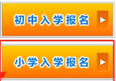
报名主体注册：身份证号作为唯一标识，注册时设定密码（适龄儿童少年身份证信息作为唯一标识）
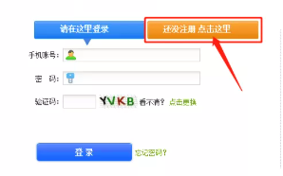
2.进入家长注册界面，按照要求填写家长信息，点击“提交”按钮。特别提醒：将用户名和密码保存好，登录时会用到。
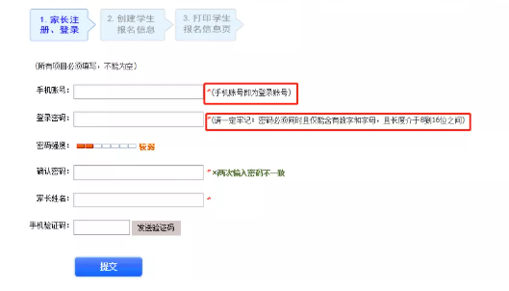
3.填写报名信息：进入学生信息填写界面，严格按照要求填写真实信息并上传相关图片，填写完毕点击“提交”按钮。
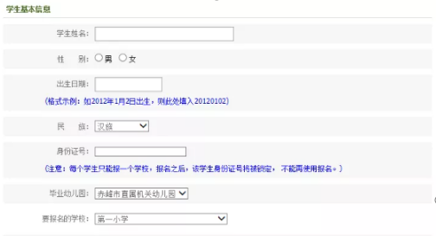
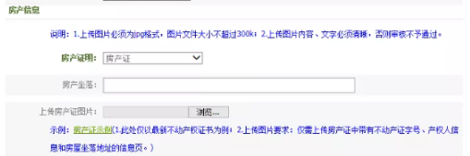
4.查看学生信息：点击“查看已有学生信息”
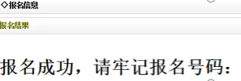
（备注两点）打印适龄儿童预报名信息表
5.信息进行修改、删除、查看。
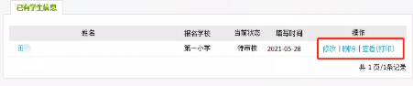
二、手机端报名操作流程
1.扫描下面二维码，关注“松山区教育局”公众号
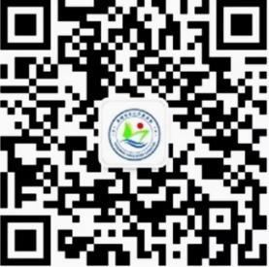
2.进入公众号后点击右下角“在线报名”，按要求在浏览器中打开，即可进入报名界面。
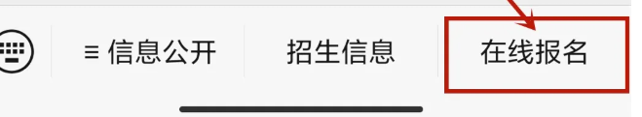
3.点击“小学入学报名”按钮，进入报名界面。报名成功后可以通过点击“招生报名通知公告”查询学生录取情况。
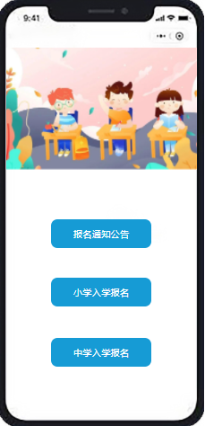
（1）首次使用需要注册，点击左下角“立即注册”按钮进行注册
。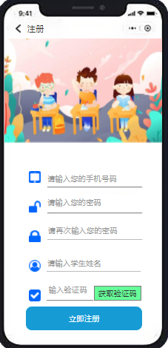
（2）系统登录：
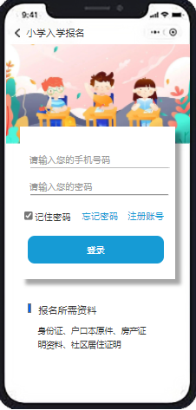
（3）填写报名信息：进入学生信息填写界面，严格按照要求填写真实信息并上传相关图片，填写完毕点击“提交”按钮。
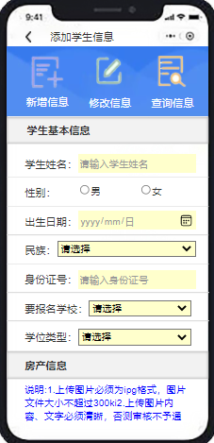
4.显示下图证明报名成功，请牢记报名号码，报名审核需要提供此号码。
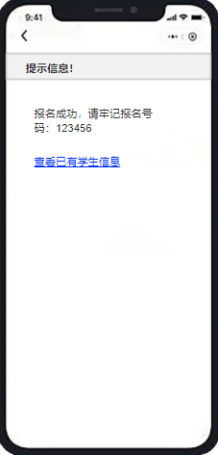
5.查看学生信息：点击“已有学生信息”，点击查看。

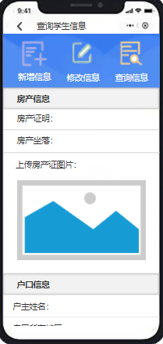
6.招生学校可填写补录学生信息。
附件4：
松山区2022年义务教育阶段学校秋季招生入学
工作时间安排表
项目  类别 |  | 城区学校 |  |  |  | 农村学校
 |  | 时间 |  | 办理事项 |  | 时间 | 办理事项
幼升小 |  | 7月1日--7日 |  | 适龄儿童完成网上报名、打印报名表 |  | 6月30日前 | 完成新生入学资格审核
 |  | 网上报名成功后 |  | 向学区内学校提交网上报名信息表及网报上传相关要件资料 |  | 7月15日 | 由招生学校签发入学通知书
 |  | 7月8日-11日 |  | 城区小学完成适龄儿童线下报名资料审核工作 |  | 8月31日 | 持学生持入学通知书到学校报到
 |  | 7月15日-25日 |  | 区教育局复审各校报名要件 |  | 9月1日 | 入学
 |  | 复审结束之日 |  | 各小学向家长发放报名要件的原件 |  | 9月15日前 | 办理新生学籍
 |  | 7月20日 |  | 优抚对象子女入学到区教育局办理
 |  | 8月15日 |  | 查询学校派位、阳光分班结果
 |  | 8月16日-18日 |  | 按查询结果到相应小学领取入学通知书
 |  | 9月1日 |  | 入学
 |  | 9月15日前 |  | 办理新生学籍
小升初 | 松山区城区小学毕业生 |  | 5月20日-26日 | 由学校组织小学毕业生网上报名、打印报名表 | 6月20日前 |  | 完成新生入学资格审核
小升初 |  |  | 网上报名成功后 | 向所在小学提交线下报名资料 | 7月15日 |  | 由招生学校签发入学通知书
小升初 |  |  | 5月27日开始 | 各小学按照时间排序到区教育局审核报名要件 | 8月31日 |  | 持学生持入学通知书到学校报到
小升初 |  |  | 复审结束之日 | 各小学向毕业生家长发放报名要件的原件 | 9月1日 |  | 入学
小升初 | 非松城区小学毕业且符合到松城区就读初一的适龄学生 |  | 5月20日-26日 | 非松山区城区小学毕业生网上报名、打印报名表 | 9月15日前 |  | 办理新生学籍
小升初 |  |  | 6月9日-10日 | 区教育局在十三小审核报名要件
小升初 | 7月20日 |  |  | 优抚对象子女入学到区教育局办理
小升初 | 8月15日 |  |  | 查询学校派位、阳光分班结果
小升初 | 8月16日-18日 |  |  | 按查询结果到相应初中领取入学通知书
小升初 | 9月1日 |  |  | 入学
小升初 | 9月15日前 |  |  | 办理新生学籍

赤峰市松山区人民政府办公室 2022年5月10日印发

